Sisällys

2 Johdanto 2

3 Yleiskuva järjestelmästä 3

3.1 Käyttötapauskaavio 3

3.2 Käyttäjäryhmät 4

3.2.1 Käyttäjä 4

3.2.2 Ylläpitäjä 4

3.3 Käyttötapauskuvaukset 4

3.3.1 Käyttäjän käyttötapaukset 4

3.3.2 Ylläpitäjän käyttötapaukset 4

4 Järjestelmän tietosisältö 5

4.1 Tietosisältökaavio 5

4.2 Tietokohteet 5

4.2.1 Category 5

4.2.2 Area 5

4.2.3 Topic 5

4.2.4 Message 6

4.2.5 Version 6

4.2.6 Member 6

4.2.7 Team 6

5 Relaatiotietokantakaavio 7

6 Käyttöliittymä ja järjestelmän komponentit 8

7 Asennustiedot 9

8 Käynnistys- / käyttöohje 10

9 Testaus, tunnetut bugit ja puutteet, jatkokehitysideat 11

10 Omat kokemukset 12

11 Muu dokumentaatio 13

# Johdanto

Projektissa toteutetaan yksinkertainen keskustelufoorumi, jossa ylläpitäjä voi lisätä uusia alueita, ja käyttäjät voivat kirjoittaa alueille viestejä. Foorumi on suunnattu jonkin yhteisön käyttöön. Järjestelmän tavoitteena on tarjota helppokäyttöinen ja selkeä foorumi perustoiminnallisuudella.

Foorumin toteutuksessa käytetään PHP:tä ja CSS:ää, ja tietokantana käytetään PostgreSQL:ää. Sovelluksen ympäristönä toimii laitoksen users-palvelin. Sovellus toteutetaan lähtökohtaisesti PostgreSQL:lle, eikä se todennäköisesti toimi muilla tietokannoilla ilman muutoksia.

# Yleiskuva järjestelmästä

## Käyttötapauskaavio

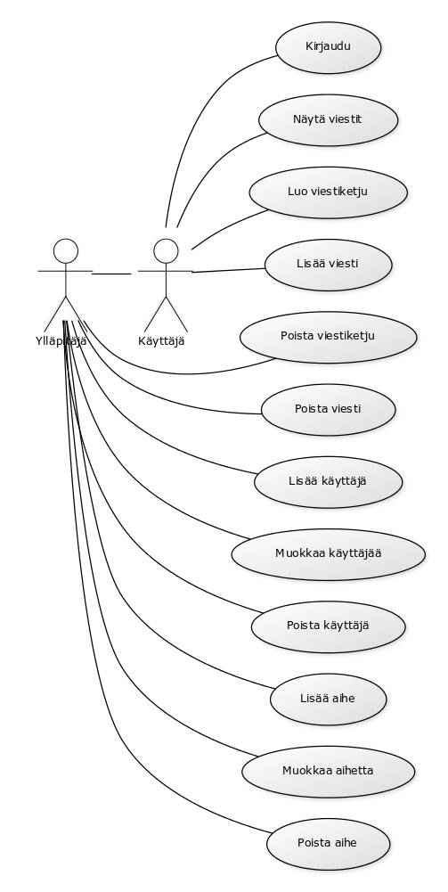

## Käyttäjäryhmät

### Käyttäjä

Käyttäjä on foorumille rekisteröitynyt henkilö. Käyttäjä voi nähdä kaikki alueet, viestiketjut ja viestit, sekä luoda viestiketjuja ja kirjoittaa uusia viestejä.

### Ylläpitäjä

Ylläpitäjä hallinnoi foorumia. Ylläpitäjällä on kaikki käyttäjän oikeudet, sekä foorumin ylläpitoon liittyvät oikeudet, kuten alueiden, viestiketjujen ja viestien hallinnointi.

## Käyttötapauskuvaukset

### Käyttäjän käyttötapaukset

* Näytä viestit

Käyttäjä voi nähdä kaikki foorumilla olevat alueet, viestiketjut ja viestit sekä niiden sisällön. Viestejä voi lajitella kirjoittajan nimen, aiheen tai artikkelin iän perusteella.

* Luo viestiketju

Käyttäjä voi luoda valitsemalleen alueelle uuden viestiketjun. Viestiketjulle on määriteltävä otsikko, sekä kirjoitettava aloitusviesti.

* Kirjoita viesti

Käyttäjät voivat kirjoittaa viestejä olemassa oleviin viestiketjuihin. Viestin kirjoittaminen aloitetaan painamalla uusi viesti -nappia viestiketjun lopussa.

* Muita käyttötapauksia: kirjautuminen

### Ylläpitäjän käyttötapaukset

* Poista viesti/viestiketju

Ylläpitäjä voi halutessaan poistaa yksittäisiä viestejä tai koko viestiketjun.

* Lisää/muokkaa/poista käyttäjä(ä)

Foorumille ei voi rekisteröityä, vaan ylläpitäjä luo uusia käyttäjiä (myöhemmin ehkä myös mahdollisuus avata avoin rekisteröityminen). Ylläpitäjä voi myös muokata olemassa olevien käyttäjien tietoja, tai poistaa käyttäjän kokonaan.

* Lisää/muokkaa/poista aihe(tta)

Uusien keskustelualueiden lisääminen on ylläpitäjän vastuulla. Ylläpitäjä voi myös muokata olemassa olevia alueita tai poistaa alueen kokonaan.

# Järjestelmän tietosisältö

## Tietosisältökaavio

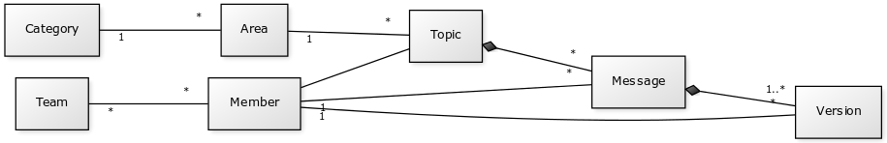

## Tietokohteet

### Category

|  |  |  |
| --- | --- | --- |
| **Attribuutti** | **Arvojoukko** | **Kuvailu** |
| name | Merkkijono (max 50 merkkiä) | Kategorian nimi |

Alueet ryhmitellään kategorioihin. Kategorialla voi olla useita alueita, mutta alue kuuluu aina yhteen kategoriaan.

### Area

|  |  |  |
| --- | --- | --- |
| **Attribuutti** | **Arvojoukko** | **Kuvailu** |
| name | Merkkijono (max 50 merkkiä) | Alueen nimi |

Viestiketjut ryhmitellään alueisiin. Alueella voi olla useita viestiketjuja, mutta viestiketju kuuluu aina yhteen alueeseen.

### Topic

|  |  |  |
| --- | --- | --- |
| **Attribuutti** | **Arvojoukko** | **Kuvailu** |
| name | Merkkijono (max 50 merkkiä) | Viestiketjun nimi |

Viestiketjut sisältävät tiettyyn aiheeseen liittyviä viestejä. Viestiketjussa voi olla useita viestejä, mutta viesti kuuluu aina yhteen viestiketjuun. Jos viestiketju poistetaan, myös sen sisältämän viestit poistetaan. Viestiketjulla on aina jonkin käyttäjän luoma, ja käyttäjä voi luoda useita viestiketjuja.

### Message

Viestit ovat käyttäjän viestiketjuun lähettämiä viestejä. Viestistä voi olla useita versioita, joista viimeisin näytetään oletuksena. Viestillä on aina vähintään yksi versio. Versio liittyy aina johonkin viestiin. Jos viesti poistetaan, myös sen eri versiot poistetaan. Viesti liittyy aina sen luoneeseen käyttäjään, ja käyttäjällä voi olla useita viestejä.

### Version

|  |  |  |
| --- | --- | --- |
| **Attribuutti** | **Arvojoukko** | **Kuvailu** |
| title | Merkkijono (max 50 merkkiä) | Viestin otsikko |
| content | Merkkijono (max 3000 merkkiä) | Viestin sisältö |
| time | Aika | Viestin lähetys-/muokkausaika |

Viestistä voi olla useita versioita, joista viimeisin versio näytetään oletuksena. Aina, kun viestiä muokataan, siitä luodaan uusi versio. Jokaiseen versioon liittyy jokin tietty viesti. Versioon liittyy myös aina sen luonut käyttäjä, ja käyttäjällä voi olla useita versioita.

### Member

|  |  |  |
| --- | --- | --- |
| **Attribuutti** | **Arvojoukko** | **Kuvailu** |
| name | Merkkijono (max 50 merkkiä) | Käyttäjän nimi |
| password | Merkkijono (max 200 merkkiä) | Käyttäjän koodattu salasana |
| salt | Merkkijono (max 50 merkkiä) | Käyttäjän salasanan salt |

Käyttäjä on henkilö, joka on rekisteröitynyt foorumille. Käyttäjä voi kuulua useisiin eri ryhmiin, ja ryhmissä voi olla rajoittamaton määrä käyttäjiä.

### Team

|  |  |  |
| --- | --- | --- |
| **Attribuutti** | **Arvojoukko** | **Kuvailu** |
| name | Merkkijono (max 50 merkkiä) | Ryhmän nimi |
| permissions | Kokonaisluku | Ryhmän oikeudet |

Käyttäjät luokitellaan ryhmiin. Ryhmälle määritellään oikeudet, jotka kaikki ryhmän jäsenet saavat. Esimerkiksi kaikilla admin-ryhmään kuuluvilla on ylläpitäjän oikeudet. Ryhmässä voi olla rajoittamaton määrä jäseniä, ja käyttäjät voivat kuulua useisiin eri ryhmiin.

# Relaatiotietokantakaavio

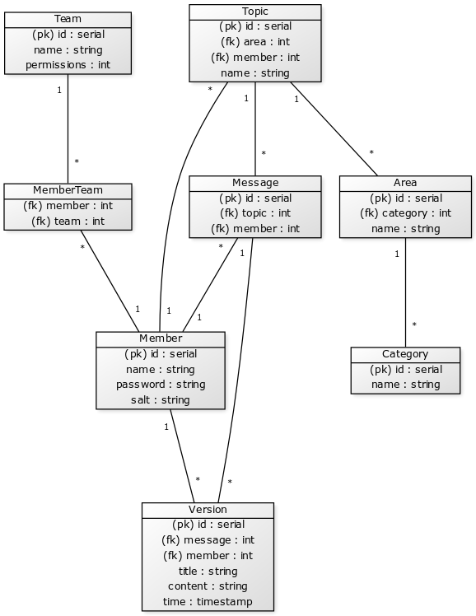

# Käyttöliittymä ja järjestelmän komponentit

# Asennustiedot

# Käynnistys- / käyttöohje

# Testaus, tunnetut bugit ja puutteet, jatkokehitysideat

# Omat kokemukset

# Muu dokumentaatio